1. Um corpo de massa 300 que desloca-se em Linha reta. O gráfico seguinte traduz a variação da sua velocidade em função do tempo.

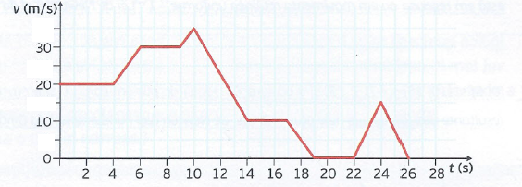

* 1. Classifica o movimento do corpo nos intervalos de tempo [6; 9] s e [10; 14] s.
  2. Indica um intervalo de tempo em que a velocidade e aceleração têm sentidos opostos:
  3. A velocidade do corpo no instante 5 s é:

1. 30 m/s
2. 25m/s
3. 26m/s
4. 24 m/s
   1. Indica um dos intervalos de tempo a força resultante que atua no corpo tem intensidade nula. Justifica
   2. Calcula o espaço percorrido no intervalo de tempo de tempo [4;8]s
   3. Determina a intensidade da força média que atua sobre o corpo no intervalo de tempo [4; 6] s.
5. Considera as seguintes representações vetoriais:
   1. Identifica:
      1. duas forças com sentidos opostos;
      2. uma força com a sentido ascendente;
      3. uma força de intensidade 16 N;
      4. d) duas forças com a mesma direção.
   2. Caracteriza a força 
   3. Representa a uma força com a mesma intensidade de mas sentido contrário de 
   4. asassa

Asass

asa

1. Uma força é uma ação que se estabelece entre corpos, por contacto ou à distância, que lhes pode causar deformação, bem como alterar o seu estado de repouso ou de movimento.
   1. Das seguintes afirmações, Assinala a afirmação correta.
      1. O peso é uma força que atua à distância e é igual, na Terra, para todos os corpos.
      2. O peso é uma força que atua à distância e o seu valor é proporcional à massa do corpo.
      3. A aceleração adquirida por um corpo é inversamente proporcional à força nele aplicada.
      4. Quando não há forças aplicadas num corpo, ou quando a sua resultante é nula, aquele encontra-se em repouso.
      5. A força é uma grandeza vetorial e atua sempre na direção do movimento.
   2. 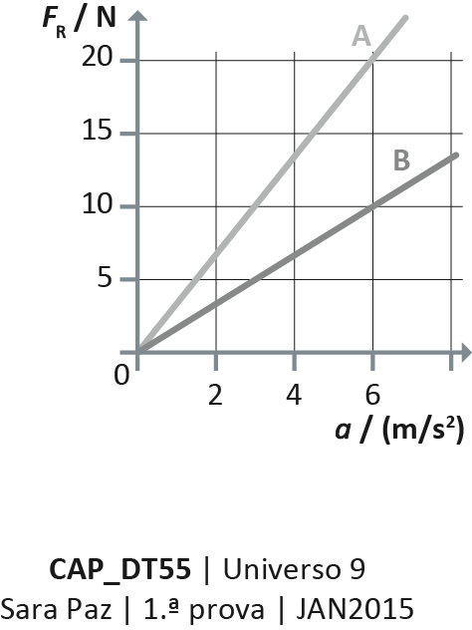O gráfico seguinte indica a relação entre a resultante das forças que atuam em dois corpos, **A** e **B**, e a respetiva aceleração.
      1. Assinala a afirmação correta:
      2. Para a mesma resultante das forças, a aceleração de **A** é maior   
         do que a aceleração de **B**.
      3. A resultante das forças que atuam num corpo e a aceleração   
         que ele adquire são grandezas inversamente proporcionais.
      4. Quanto maior for a resultante das forças menor será a aceleração adquirida pelo corpo.
      5. A massa do corpo **A** é maior do que a massa do corpo **B**,   
         pois para a mesma resultante de forças o corpo **A** adquire menor aceleração do que o corpo **B**
   3. 2 Para os corpos A e B o significado físico de  é .
2. Massa
3. Força resultante
4. Aceleração
5. Peso
   1. O gráfico seguinte indica a relação entre relação entre a resultante das forças que atuam em dois corpos , A e B, e a respetiva aceleração. Assinala a afirmação correta:
      1. Par
6. Saassasa
7. Sasa
8. Saas
9. Sasasasasa
10. Saasasas
11. Sa
12. Sasasasa
13. Sa
14. Assasasa